**ESCUELA NORMAL DE EDUCACION PREESCOLAR**



TUTORIA GRUPAL

“MNEMOTECNIAS”

MAESTRO: KARLA GRISELDA GARCIA PIMENTEL

ALUMNA: CAMILA MONTSERRAT MONCADA SANCHEZ

1”D” #18

30/04/2021

***  ***

¿ Q U É E S ?

Se conoce como mnemotecnia o nemotecnia a la técnica de memorización que consiste en asociar la información a retener con datos que ya son parte de nuestra memoria.

En el área de la psicología y pedagogía, la mnemotecnia es vista como el arte de facilitar la memorización por medios o artificios convencionales. Los medios mnemotécnicos sobrecargan el espíritu con una multitud de ideas auxiliares que es necesario retener, aparte de su relación con las ideas principales.



Las reglas mnemotecnias son muy ventajosas y simples, de fácil comprensión y estrictamente relacionada a las ideas que el individuo quiere memorizar, como es el caso de una fecha, o una serie de palabras. En este sentido, existen diversas mnemotécnicas pero los más utilizados son:

* **Casilleros mentales**, consiste en enlazar las palabras que se quiere retener con una lista de palabras conocidas y organizadas por el individuo.
* **Conversiones numéricas,** es una técnica que consiste en convertir los números en consonantes y, por último, añadir vocales para formar una palabra. En este sentido, el individuo debe de crear una tabla donde a cada número se le asigna una consonante. Por ejemplo, el individuo necesita memorizar el número 45: 4 C, 5 M, en este caso se puede formar la palabra cama lo cual es más fácil para su retención.
* **Memorización de los elementos a través de una historia**, es el caso en que el individuo deba de memorizar las palabras: oso, tren, casa, el individuo puede crear una historia como el oso tomó un tren para llegar a su casa.
* **Creación de música o versos,**se emplea para memorizar las tablas aritméticas, o lista de preposiciones, adverbios, entre otros.
* **Convertir la palabra en una imagen.**

REGLAS

**EJEMPLOS**

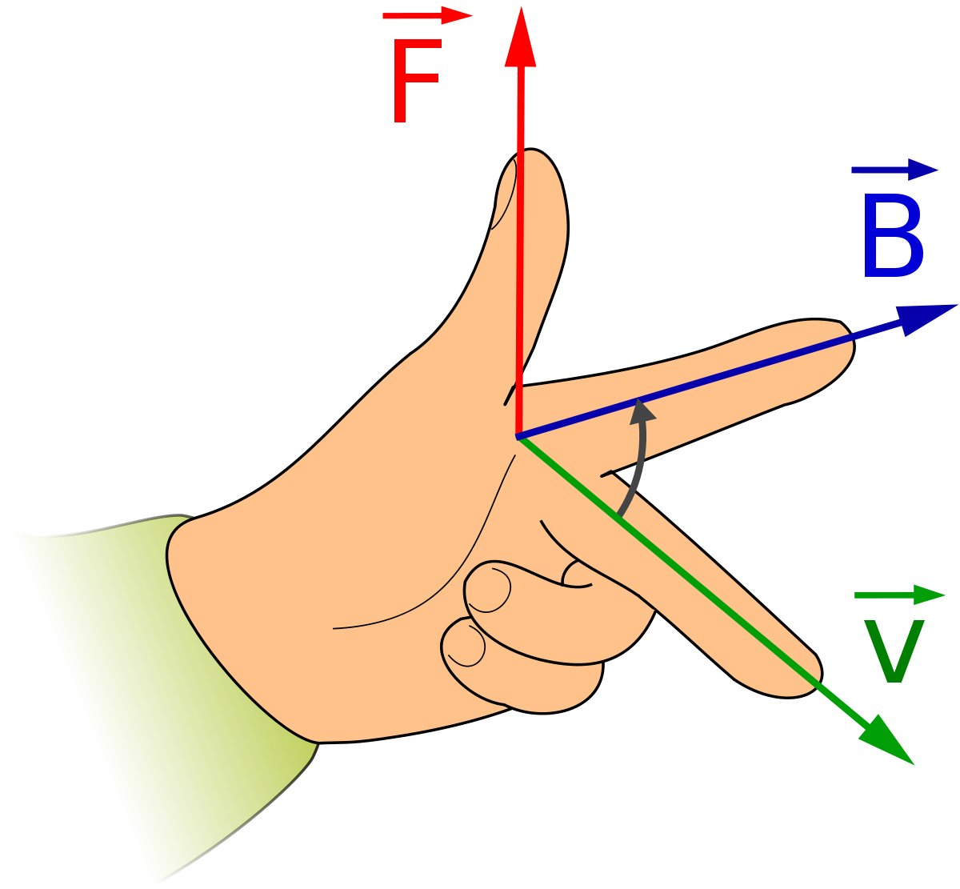

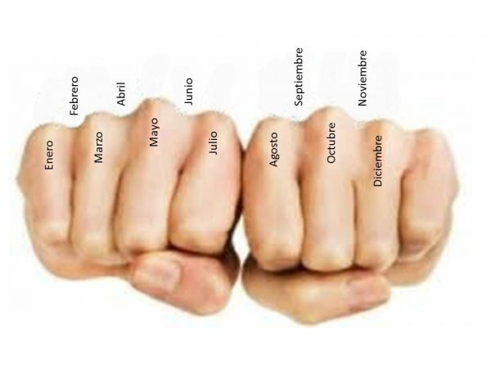Los meses

Lo mismo hace con la palabra: radiografía, para recordarla la separa en radio y grafía.

Una alumna tiene que recordar el número: 1536453968, lo fragmenta y forma grupos de números más pequeños: 15 / 36 / 45 / 39 / 68.